**Parte de Marketing:**

**Alunos:**

Gabriel Emerenciano, Jonatas Ribas De Paula, João Victor Silotto, Aniger Rossignnoli Soares Junior, Leonardo Filippetto.

1ºA

**- Nome e marca: Digital Systems**

**- Descrição detalhada do cliente:**

Padaria: Padaria Joia (real)

Como costume de uma padaria, lá se encontra variações de pães, doces, salgados, frios, destilados

**- 5 Ps:**

Produto: Nós realizamos serviços para as empresas como criar sistemas e sites (de forma virtual) ...

Preço: Plano básico mensal de R$250,00; plano premium de R$300,00

Público-alvo: Empresários de empresas de médio ou pequeno porte (dependendo até grande), donos de lojas/negócios.

Promoção: Redes sociais, palestras nas sedes das empresas para quem visaríamos trabalhar, divulgação dos nossos serviços com o nosso nome dentro deles (serviços prestados para outras empresas, como um site, por exemplo).

Praça: Nosso serviço de cara seria 100% virtual, onde as empresas com o intuito de trabalhar conosco, nos contactassem para que o trabalho fosse feito e entregue da mesma forma.

**- Análise SWOT:**

Ameaças: Concorrência com os técnicos de menor custo-benefício.

Pontos Fracos: Não ter suporte para empresas e negócios muito grandes.

Pontos Fortes: Facilidade na execução e ampla a diversos tipos de negócios. Disponibilidade de 2 planos mensais, um mais econômico (plano básico): incluindo utilização e manutenção do sistema de informação conforme a necessidade; e outro mais complexo (plano premium): que disponibiliza uma equipe para dar assistência técnica às máquinas do cliente por um preço reduzido para cada serviço solicitado.

Oportunidades: Pessoas ou empresários que estão à procura de um sistema fácil e barato para seu negócio.

**- Canva:**

Parcerias: Não terceirizamos nosso trabalho, sendo feito por nossa própria conta, e peças de computadores no geral na Kaboom

Atividade: Sistemas de informação no geral.

Recursos: Computadores, programadores especializados, plataforma de loja virtual, especialistas na área de marketing e vendas, técnicos de “boa qualidade”.

Ofertas de valor: Melhores preços no mercado, fácil “acesso” e um trabalho dinâmico, contando com uma equipe de atendimento disponível 24 horas ao dia. Temos diferentes tipos de planos mensais e benefícios dependendo da preferência do comprador.

Relacionamento: Interações nas diversas redes sociais, fácil contato e uma equipe de suporte 24 horas.

Canais: Contato através do nosso site para que o serviço comece a ser feito.

Estruturas de custos: Conta de energia, água, serviço de internet e impostos no geral.

Fonte de receitas: Os fundadores juntaram um capital por meio de investimentos e assim fora fundada a empresa.

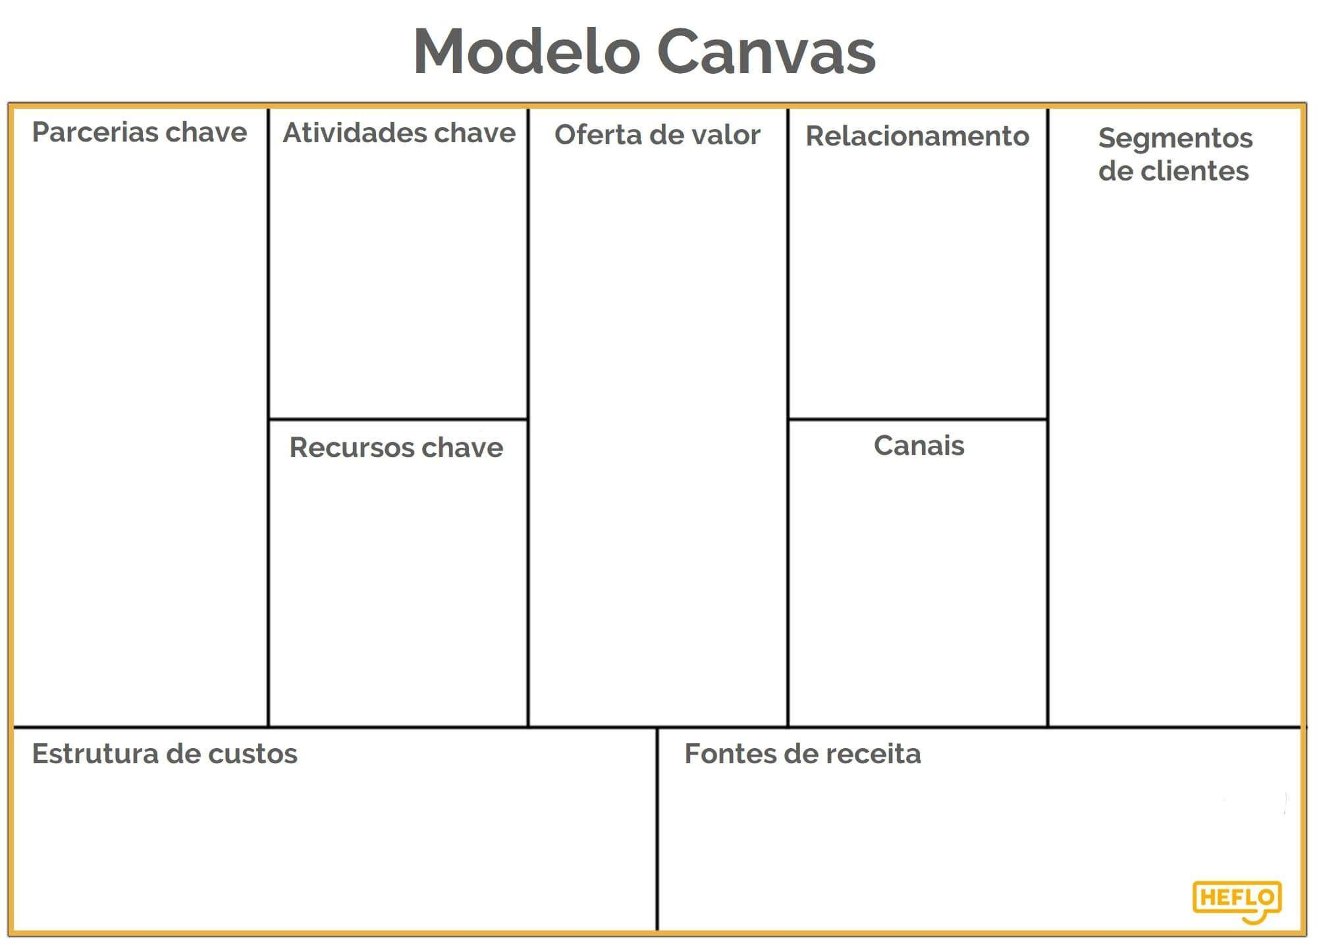

Parcerias: Não possuímos

Atividade: Sistemas de informação no geral

Recursos: Computadores, programadores especializados, plataforma de loja virtual, especialistas na área de marketing e vendas, técnicos de “boa qualidade”.

Ofertas de valor: Melhores preços no mercado, fácil “acesso” e um trabalho dinâmico, contando com uma equipe de atendimento disponível 24 horas ao dia. Temos diferentes tipos de planos mensais e benefícios dependendo da preferência do comprador.

Relacionamento: Interações nas diversas redes sociais, fácil contato e uma equipe de suporte 24 horas.

Canais: Contato através do nosso site para que o serviço comece a ser feito.

Estruturas de custos: Conta de energia, água, serviço de internet e impostos no geral.

Fonte de receitas: Os fundadores juntaram um capital por meio de investimentos e assim foi fundada a empresa.